PRESSEINFORMATION | August 2019
Es gibt nichts Gutes, außer man tut es
Das Kärnten Convention Bureau stellt sein neues Corporate Volunteering-Programm für MICE-Gruppen vor –Incentives mit Mehrwert für die Gesellschaft

München – 6. September 2019. Immer mehr Unternehmen rücken die Frage der Nachhaltigkeit in den Fokus – ein Aspekt, der auch bei Gruppen-Incentives eine zunehmend wichtige Rolle spielt. Die MICE-Destination Kärnten legt deshalb in Kooperation mit dem Netzwerk Verantwortung zeigen! neue Corporate Volunteering-Aktionen auf, die den Teamgeist stärken und zugleich einen fortwährenden Mehrwert für Kärntner Gemeinden schaffen. Eine sinnhafte Tätigkeit und die Freude an der geleisteten Arbeit fördern nicht nur den Zusammenhalt in der Gruppe, sondern belohnen jeden Teilnehmer mit der Erfahrung, Gutes für seine Mitmenschen oder die Natur getan zu haben. Die Engagement-Möglichkeiten reichen vom aktiven Naturschutz über Ausflüge mit Senioren oder Menschen mit Behinderungen bis hin zu Workshops mit Jugendlichen oder gemeinsamem Kochen in der lokalen Obdachlosenstätte.
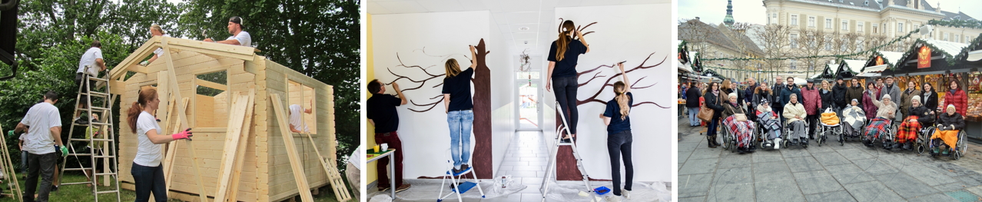
©
In drei Schritten zum Incentive mit Erinnerungswert
Eventplaner wählen aus vielfältigen Corporate Volunteering-Programmen für Gruppen von fünf bis 40 Personen passende halb- oder ganztägige Projekte für ihren Kunden aus. Sind diese Rahmenbedingungen festgelegt, unterstützt das Team von Verantwortung zeigen! bei der Vorbereitung und Planung des Incentives. Alle Mitwirkenden sowie die Menschen, die sie aktiv unterstützen, erhalten Eventarmbänder – als Erinnerung und Zeichen der Verbundenheit. Zudem wird das Engagement auf Social Media begleitet sowie Fotos und Videos auf Wunsch zur Verfügung gestellt. Die Kosten für die nachhaltigen Programme betragen 1.500 Euro für ein Projekt bis zu zehn Personen sowie1.000 Euro pro weitere zehn Teilnehmer.
Sachkosten wie Fahrt- und Eintrittsgelder oder Verpflegung sind nicht inkludiert. Ein Überblick zu einzelnen Corporate Volunteering-Programmen befindet sich unter https://convention.kaernten.at/de/demo.
Aktiv für Mensch und Natur
Unter dem Motto „Change your perspective and feel inspired” vermitteln die Corporate Volunteering-Programme neben einer besonderen Teamerfahrung auch Einblicke in verborgene Bereiche der Gesell-schaft. Die Hilfsbedürftigen wiederum profitieren durch Freude und Erlebnisse, die ohne den Einsatz der Incentive-Gruppe nicht zustande gekommen wären. So freuen sich die Bewohner eines Kinderheims oder des regionalen Kinderdorfs über den Aufbau einer neuen Sandkiste, das Pflanzen einer Beerenhecke oder eines für Rollstuhlfahrer zugänglichen Hochbeets. Auch das Verschönern des Gemeinschaftsraums von Werkstätten oder Jugendzentren steht hoch im Kurs.
Bewusst Zeit verbringen Teilnehmer mit den Bewohnern der Demenzstation des Klinikum Klagenfurts beim Backen von Keksen oder Apfelstrudel und beim Gestalten eines Vorlese- oder Musiktags für alte Menschen. MICE-Gruppen entdecken Kärnten beispielsweise zusammen mit Menschen mit Behinderung oder psychischen Erkrankungen beim Besuch einer Molkerei, beim Brotbacken auf dem Bauernhof oder beim Wandern. Kinder eines Lerncafés freuen sich über gemeinsame Erkundungen und Bewohner/innen eines Altenheims über eine Fahrt per Boot oder mit einer nostalgischen Dampflok. Kärntens Natur profitiert durch die Beseitigung nichteinheimischer Gewächse in Kooperation mit einer Naturschutzorganisation, das Ausmisten von Fledermauskästen in Kirchtürmen oder das Aufforsten von Jungwäldern.
Weitere Informationen zu Kärnten Convention unter www.convention.kaernten.at. Passendes Bildmaterial zu dieser Pressemitteilung finden Sie zum Download im Pressebereich. Bitte beachten Sie die Bildrechte im jeweiligen Bildtitel.
ÜBER KÄRNTEN CONVENTION BUREAU
„Change Your Perspective” – Unter diesem Motto positioniert sich Kärnten als MICE-Destination für Tagungen mit Perspektive und Weitblick im Alpe-Adria-Raum. Mehr als 1.000 Seen, zahlreiche Berggipfel und außerordentliche Locations schaffen eine eindrucksvolle Bühne für Veranstaltungen jeder Art. Als weltweit erste Slow Food Travel Destination schärft das südlichste Bundesland Österreichs das Verständnis für das Erhaltenswerte und bietet eine Fülle an authentischen Incentive-Ideen mit nachhaltiger Wirkung. Den Gedanken der Nachhaltigkeit verstärkt das Kärnten Convention Bureau zudem als überzeugter Lizenznehmer des Österreichischen Umweltzeichens und die Kooperation mit Kärntner Sozialprojekten, durch die Veranstaltungsplaner ebenfalls sinnstiftende Projekte und unterstützenswerte Ideen finden.
PRESSEKONTAKT
Kärnten Convention
Völkermarkter Ring 21- 23
9020 Klagenfurt am Wörthersee, Österreich
Tel: +43 463 3000 32
Fax: +43 463 3000-50
E-Mail: convention@kaernten.at

